МИНОБРНАУКИ РОССИИ
Санкт-Петербургский государственный
электротехнический университет
«ЛЭТИ» им. В.И. Ульянова (Ленина)
Кафедра вычислительной техники

отчет
по Индивидуальному домашнему заданию №1
по дисциплине «Непрерывные математические модели»
Тема: Численная проверка доказательства формулы Пуассона
Вариант 23

Студент гр. 2387 |  | Недовизий А.И.
Преподаватель |  | Коточигов А.М.

Санкт-Петербург
2026

Исходные данные для 23 варианта:
$$a=-5, b=6, c=3, h=5$$
$$f\left(a\right)=f\left(b\right)=0, f\left(c\right)=h, a<c<b$$
Проверяем тождество:
$$\sum_{k∈Z}{f\left(2πk\right)}=\frac{1}{2π}\sum_{k∈Z}{\hat{f}\left(k\right)}$$

Описание функции $f$ и ее производной
По имеющимся значениям в точках можно построить кусочно-линейную функцию. Дадим ей описание:
$f(x)=\left\{\begin{aligned}\begin{matrix}0, x < -5 \\ \frac{5}{8}(x+5), - 5≤x≤3\end{matrix} \\ - \frac{5}{3}(x - 6), 3<x≤6, \\ 0, x > 6 \end{aligned}\right.$ $f'(x)=\left\{ \begin{aligned}\begin{matrix} 0, x < -5 \\ \frac{5}{8}, - 5<x<3\end{matrix} \\ - \frac{5}{3}, 3<x<6, \\ 0, x > 6 \end{aligned}\right.$

В точках −5, −3, 6 обычная производная не существует, поскольку в этих точках имеется излом.

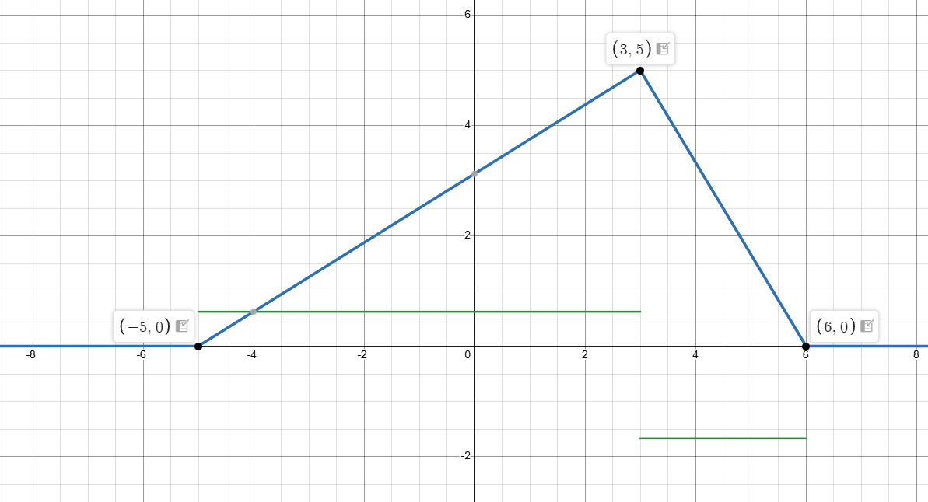
Рисунок 1 – Исходная треугольная функция и ее кусочно–постоянная производная
В отмеченных точках производная неопределенна, так как в этих точках у функции излом.
Преобразования Фурье $f^{'}$ и $f$
Формула прямого преобразования Фурье:
$$\hat{f^{'}}\left(ω\right) =\int_{R}{f(x)}e^{-iωx}dx$$
Так как функция кусочно-непрерывная, разобьем интеграл на несколько интегралов с пределами, на которых функция возрастает или убывает:
$$\hat{f^{'}}\left(ω\right)=\frac{5}{8}\int_{-5}^{3}{e^{-iωx}}dx-\frac{5}{3}\int_{3}^{6}{e^{-iωx}}dx=\frac{1}{iω}\left(\frac{5}{8}e^{5iω}-\frac{15}{24}e^{-3iω}- \frac{40}{24}e^{-3iω}+\frac{5}{3}e^{-6iω}\right)$$
$$=\frac{1}{iω}\left(\frac{5}{8}e^{5iω}-\frac{55}{24}e^{-3iω}+\frac{5}{3}e^{-6iω}\right)$$
Поскольку $f$ непрерывна, имеет компактный носитель и равна нулю на его границах, функция принадлежит пространству $L^{1}(R)$, интегрирование по частям дает $\hat{f^{'}}\left(ω\right)=iω\hat{f}\left(ω\right)$. Следовательно, можем получить:
$$\hat{f}\left(ω\right)=\frac{5}{24ω^{2}}\left(-3e^{5iω}+{11e}^{-3iω}-8e^{-6iω}\right), ω≠0$$
В нуле преобразование равно площади под графиком оси на всей временной оси, а в нашем случае просто равна площади треугольника:
$$\hat{f}\left(0\right)=\int_{-5}^{6}{f\left(x\right)dx}=\frac{11⋅5}{2}=27.5, \hat{f^{'}}\left(0\right)=\int_{R}{f^{'}}=0$$

Определение минимальных индексов $k_{1}, k_{2}$
На $\left[-π,π\right]$ слагаемое $f\left(x+2πk\right)$ может быть ненулевым, только если отрезок $\left[2πk-π, 2πk+π\right]$ пересекает носитель $\left[-5, 6\right]$. Подставив различные значения $k,$получаем, что слагаемое дает свой вклад лишь при $k = -1, 0, 1$: при $\left|k\right|≥2$ пересечения нет.
$$k_{1}=-1, k_{2}=1, Φ\left(x\right)=f\left(x-2π\right)+f\left(x\right)+f\left(x+2π\right)$$
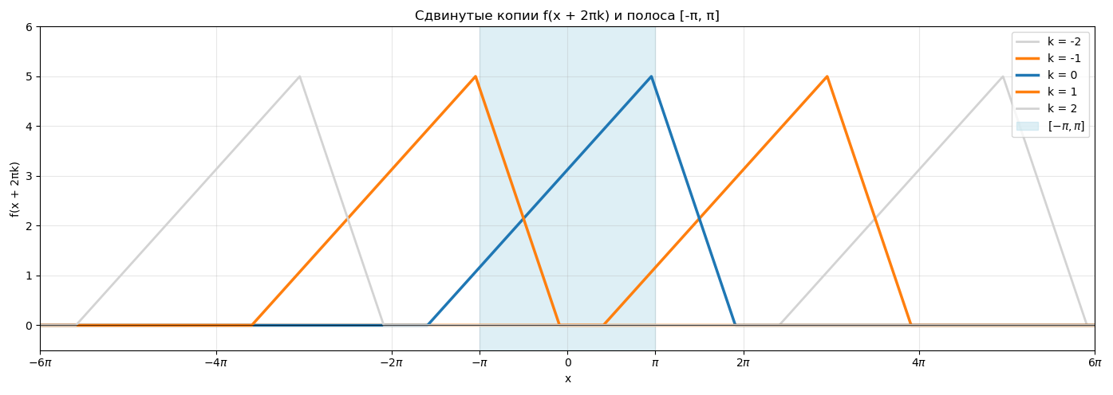
Рисунок 2 – Изображение сдвинутых функций $f\left(x+2πk\right)$

Голубой фон – $\left[-π,π\right]$, оранжевый цвет носители, попавшие в рассматриваемый отрезок. На рисунке значения $k=±2$ не дают вклада; крайние необходимые индексы равны –1 и 1.
Разбиение отрезка, функция $Φ$ и ее производная
Опишем разбиение {$x_{j}$} отрезка $\left[-π,π\right]$ такое, что на любом промежутке [$x_{j}; x_{j+1}$] функция $Φ$ линейна. Изломы на функции Ф возникают в точках $x=-3$, (вершина f(x)) $x=6-2π$ (исчезает слагаемое $f\left(x+2π\right)$ и $x=2π-5$ (возникает $f\left(x-2π\right)$). Их порядок:
$$-π<6-2π<2π-5<3 <π$$

 | $$-π$$ | $$6-2π$$ | $$2π-5$$ | $$3$$ | $$π$$
$$f\left(x-2π\right)$$ | 0 | 0 | 0 | $$\frac{5}{8}(8 - 2π)$$ | $$\frac{5}{8}(5 - π)$$
$$f\left(x\right)$$ | $$\frac{5}{8}(5 - π)$$ | $$\frac{5}{8}(11 - 2π)$$ | $$\frac{5π}{4}$$ | 5 | $$\frac{5}{3}(5 - π)$$
$$f\left(x+2π\right)$$ | $$\frac{5}{3}(6 - π)$$ | 0 | 0 | 0 | 0

Суммируя ненулевые слагаемые на отрезках получаем итоговую формулу для функции Ф:
$$Φ\left(x\right)= \left\{\begin{aligned}\frac{5}{8}(x+5)+\frac{5}{3}(6 - (x +2π)), -π≤x≤6-2π \\ \frac{5}{8}(x+5), 6-2π<x≤2π-5, \\ \frac{5}{8}(x -2π +5) +\frac{5}{8}(x +5) , 2π-5<x≤3, \\ \frac{5}{3}(6 - x ) + \frac{5}{8}(x+5- 2π), 3<x≤π.\end{aligned}\right.$$

Раскроем скобки и приведем к общем знаменателям:
$$Φ\left(x\right)= \left\{\begin{aligned}- \frac{25}{24}x+\frac{105}{8} - \frac{10π}{3}, -π≤x≤6-2π \\ \frac{5}{8}x + \frac{25}{8} , 6-2π<x≤2π-5, \\ \frac{5}{4}x+\frac{25}{4} -\frac{5π}{4} , 2π-5<x≤3, \\ -\frac{25}{24}x+\frac{105}{8}-\frac{5π}{4}, 3<x≤π.\end{aligned}\right.$$

Ее производная на интервалах гладкости:
$$Φ'\left(x\right)= \left\{\begin{aligned}- \frac{25}{24}, -π≤x≤6-2π \\ \frac{5}{8}, 6-2π<x≤2π-5, \\ \frac{5}{4}, 2π-5<x≤3, \\ -\frac{25}{24}, 3<x≤π.\end{aligned}\right.$$

Во внутренних точках производная не существует. При этом $Φ\left(-π\right)=Φ\left(π\right)=\frac{105}{8}-\frac{55π}{24}$; тем самым $Φ$ непрерывна и $2π$–периодична.
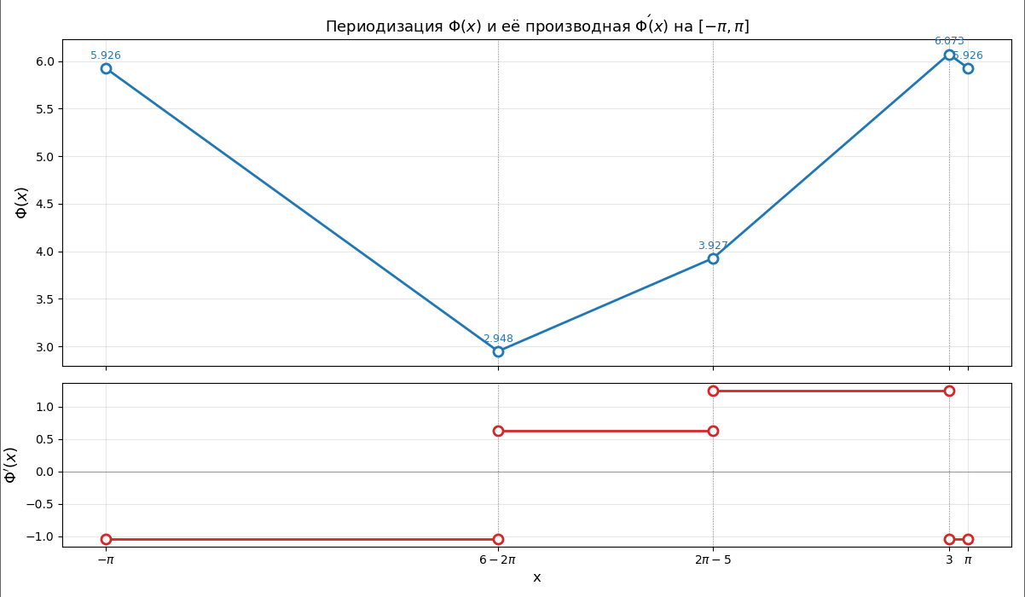
Рисунок 3 – Периодизация функции Φ и ее производная на отрезке [−π, π]
Коэффициенты Фурье $Φ'$ и $Φ$
Запишем ряд Фурье в комплексной и тригонометрической формах, а также формулу для коэффициентов:
$$Φ\left(x\right)=\sum_{n∈Z}{c_{n}e^{inx}}=\frac{a_{0}}{2}+\sum_{n≥1}{\left(a_{n}\cos{n}x+b_{n}\sin{n}x\right)},$$
$$c_{n}=\frac{1}{2π}\int_{-π}^{π}{Φ\left(x\right)e^{-inx}}dx$$

Для производной $c_{n}'=\frac{1}{2π}\int_{-π}^{π}{Φ'\left(x\right)e^{-inx}}dx$. Разбиваем на четыре интеграла по участкам и вынесем $2π$:
$$2πc_{n}^{'}=-\frac{25}{24}\int_{-π}^{6-2π}{e^{-inx}}dx+\frac{5}{8}\int_{6-2π}^{2π-5}{e^{-inx}}dx+\frac{5}{4}\int_{2π-5}^{3}{e^{-inx}}dx-\frac{25}{24}\int_{3}^{π}{e^{-inx}}dx$$
После подстановки границ и сокращения (при $n≠0$) (математические выкладки раскрытия экспоненты опустил, чтобы не переносить с черновика в электронный вид):
$$c_{n}^{'}=\frac{1}{2πin}\left(\frac{5}{8}e^{5in}-\frac{55}{24}e^{-3in}+\frac{5}{3}e^{-6in}\right)$$

При $n ≥ 1$ действительные коэффициенты производной равны
$$a_{n}^{'}=\frac{5}{24πn}\left(3\sin{5}n +11sin 3 n-8\sin{6}n\right),$$
$$b_{n}^{'}=\frac{5}{24πn}\left(3\cos{5}n-11cos 3 n + 8cos{6}n\right)$$

Так как $Φ$ непрерывна и периодична, интегрирование по частям дает
$c_{n}^{'}=inc_{n}$, следовательно $c_{n}=\frac{c_{n}^{'}}{in}$,
$$c_{n}=\frac{5}{48πn^{2}}\left(-3e^{5in}+11e^{-3in}-8e^{-6in}\right), n≠0$$

Искомые действительные коэффициенты $Φ$ при $n ≥ 1$:
$$a_{n}=\frac{5}{24πn^{2}}\left(-3\cos{5}n+11cos 3 n - 8cos{6}n\right),$$
$$b_{n}=\frac{5}{24πn^{2}}\left(3\sin{5}n +11sin 3 n-8\sin{6}n\right)$$

Нулевые коэффициенты находятся из интеграла исходной функции:
$$c_{0}=\frac{1}{2π}\int_{-π}^{π}{Φ\left(x\right)dx}=\frac{1}{2π}\int_{R}{f\left(x\right)dx}=\frac{55}{4π}≈4.376760935,$$
$$a_{0}=2 c_{0} = \frac{55}{2π}, b_{0}=0$$

Проверка равенства $c_{k}=\frac{\hat{f}\left(k\right)}{\left(2π\right)}, \left|k\right|<6$
При $k = 0$ обе стороны равны $\frac{55}{4π}$. Для $k ≠0$ независимо вычислим коэффициент по четырем промежуткам пункта 4:
$$2πc_{k}^{\left(Φ\right)}=\int_{-π}^{6-2π}{\left(-\frac{25}{24}x+\frac{105}{8}-\frac{10π}{3}\right)e^{-ikx}}dx+\int_{6-2π}^{2π-5}{\left(\frac{5}{8}x+\frac{25}{8}\right)e^{-ikx}}dx+\int_{2π-}^{3}{\left(\frac{5}{4}x+\frac{25}{4}-\frac{5π}{4}\right)e^{-ikx}}dx+\int_{3}^{π}{\left(-\frac{25}{24}x+\frac{105}{8}-\frac{5π}{4}\right)e^{-ikx}}dx$$

Для интегрирования используем первообразную (при $k ≠0$)
$$\int{\left(αx+β\right)e^{-ikx}}dx=e^{-ikx}\left(\frac{αx+β}{-ik}+\frac{α}{k^{2}}\right)$$

После подстановки границ и сокращения слагаемых
$$c_{k}^{\left(Φ\right)}=\frac{5}{48πk^{2}}\left(11e^{-3ik}-3e^{5ik}-{8e}^{-6ik}\right)=\frac{\hat{f}\left(k\right)}{2π}$$

Таблица содержит результаты прямого численного интегрирования $Φ$ и независимой подстановки $k$ в преобразование Фурье $f$, где c_k (численно) – результаты прямого интегрирования Ф(х) по четырем участкам, c_k (формула) – расчёт по формуле $\frac{\hat{f}\left(k\right)}{2π}$, а разность показывает модуль разницы между ними
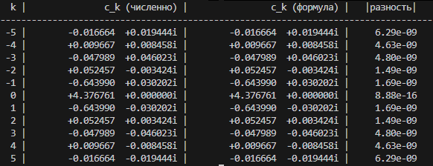
Для $k < 0$ можем наблюдать симметрию действительной функции:
$$c_{-k}=\overline{c_{k}}, \hat{f}\left(-k\right)=\overline{\hat{f}\left(k\right)}$$
Точная левая часть формулы Пуассона
Условие $f\left(2πk\right)≠0$ равносильно $-5<2πk<6$. Поскольку $2π>6$, единственный допустимый целый индекс $k = 0$:
$$L=\sum_{k∈Z}{f\left(2πk\right)}=f\left(0\right)=\frac{5}{8}\left(0+5\right)=\frac{25}{8}=3.125$$

Приближенная проверка формулы Пуассона
Для симметричной суммы k = −5, . . . , 5:

$$S_{5}=\frac{1}{2π}\sum_{k=-5}^{5}{\hat{f}\left(k\right)}=c_{0}+2\sum_{k=1}^{5}{{Re c}_{k }}≈ 3.083723345$$
Абсолютная и относительная погрешности:
$$\left|L-S_{5}\right|≈0.041276655, \frac{\left|L-S_{5}\right|}{L}⋅100\%≈1,32085296\%$$
N | $$S_{N}={\left(2π\right)}^{-1}\sum_{k=-N}^{N}{\hat{f}\left(k\right)}$$ | |$S_{N} - 3.75$|
5 | 3.083723337 | 0.041276663
10 | 3.115965050 | 0.009034950
50 | 3.124308404 | 0.000691596
250 | 3.124965035 | 0.000034965

Вывод
При $\left|k\right|≤5$ формула Пуассона выполняется с относительной погрешностью около $1.32\%$; при увеличении числа гармоник погрешность уменьшается. Точное тождество следует из $c_{k}=\frac{\hat{f}\left(k\right)}{2π}$ и сходимости ряда Фурье непрерывной кусочно–линейной функции $Φ$ в точке $x = 0$:
$$Φ\left(0\right)=\sum_{k∈Z}{c_{k}}=\frac{1}{2π}\sum_{k∈Z}{\hat{f}\left(k\right)}=\frac{25}{8}$$

